지질자원 앱 인벤터: 지질자원 스마트폰 앱 개발 단기교육
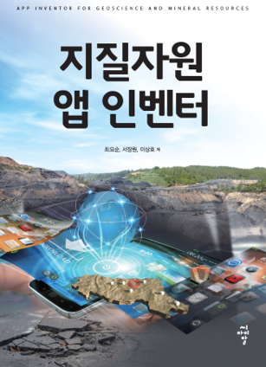
오늘날 스마트폰은 전 세계 40억 명 이상이 사용하고 있는 일상적인 생활 도구입니다. 스마트폰은 빠른 처리 성능과 휴대성, 다양한 종류의 네트워크에 대한 항시 연결성을 갖고 있으며, 주변 환경의 물성을 측정할 수 있는 여러 센서를 포함하고 있으므로 다양한 목적으로 활용할 수 있습니다. 최근까지 스마트폰의 과학적인 활용 방법에 관한 다양한 연구와 개발이 진행됐으며 그 응용 분야가 빠르게 확장되고 있습니다. 지질·자원 분야에서도 현장 자료를 수집, 저장, 분석, 가시화하기 위한 스마트폰 앱들이 다수 개발되었습니다. 특히, 스마트폰의 각종 센서를 활용하여 기존의 단일 장비 기반 솔루션으로는 수행할 수 없었던 새로운 시도들이 이루어지고 있습니다.
본 교육은 지질·자원 분야 스마트폰 앱 개발에 관한 기본적인 내용을 참가자들이 단기간에 학습할 수 있도록 구성되었습니다. 지질·자원 분야 학생들과 연구자들이 오픈소스 개발도구를 이용하여 쉽고 빠르게 스마트폰 앱을 개발하고, 연구와 실무에 활용해 볼 수 있는 기회가 될 것으로 생각됩니다. 관심있는 회원 여러분의 많은 참여 바랍니다

교육일정 및 내용
일자 | 시간 | 강의 내용
11.6  (수) | 14:00~14:05 | 교육과정 안내 및 자료 배포
 | 14:05~14:30 | 4차 산업혁명과 자원개발 기술, 그리고 스마트폰 (지질자원 분야 스마트폰 애플리케이션 개발 동향)
 | 14:30~15:20 | 스마트폰 앱 프로그래밍 기본 (안녕 지질자원 앱 인벤터!!, 앱 개발 실습)
 | 15:30~16:20 | 암반 분류(Q-system) 앱 개발 (Q 값을 계산하고 암반을 분류해주는 앱 개발 실습)
 | 16:30~18:00 | 지진감지 앱 개발 (스마트폰 센서 자료를 활용하여 지진을 감지하고, 파동을 가시화하는 앱 개발 실습)
- 실습교육을 위해 참석자 개인 노트북 지참
교육장소: 제주 국제컨벤션센터(ICC), 301A
강사: 최요순 교수(부경대), 서장원 교수(강원대), 이상호 박사(한국지질자원연구원)
수강료(교재포함)
구분 | 사전등록 | 현장등록
일반 | 120,000원 | 150,000원
학생 | 70,000원 | 100,000원
수강인원: 50명 이내
준비물: 개인 노트북
수강등록 및 문의: 한국자원공학회 사무국
- 이메일: ksmer@ksmer.or.kr
- 전화: 02-566-8744/9477

참가 신청서

아래와 같이 2019 추계자원연합학술대회에서 개최하는 “지질자원 스마트폰 앱 개발 단기교육” 참가를 신청합니다.
(동일 기관에서 복수로 신청할 경우에도 참가 신청서는 각각 작성해주시기 바랍니다)

항목 | 내용
이름
소속
일반/학생 | - 일반 ( ) 학부생∙대학원생 ( O )
연락처 | - 휴대폰: | - 이메일:
참가비 납부 | - 납부방법: 계좌이체  - 계좌이체로 납부할 경우: 송금인 성명 ( )  - 아래의 계좌로 이체하여 주시기 바랍니다.  국민은행 760-01-0036-560 / 예금주: 사단법인 한국자원공학회  - 세금계산서 발행 및 신용카드(BC카드) 납부는 한국자원공학회 사무국에 문의 바랍니다.

신청 날짜: 2019년 월 일

